Говорите с детьми о пожарах!
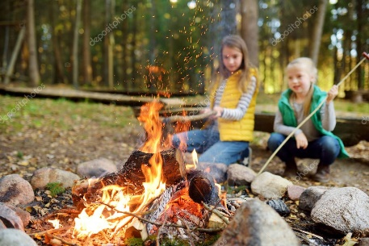
Пожары, в результате которых гибнут дети, далеко не редкость, а причиной этой гибели зачастую является оставление детей без присмотра. Нужно не только предостеречь детей от пожаров, но и научить действовать в случае пожара.
Уважаемые родители! Чтобы не случилось горя в вашей семье, Государственный комитет Республики Башкортостан по чрезвычайным ситуациям напоминает элементарные меры безопасности:
- Никогда не оставляйте без присмотра детей.
- Убирайте спички и зажигалки в недоступные для детей места.
- Следите за тем, с кем и как дети проводят свободное время, чем интересуются, отвлекайте от пустого времяпровождения.
- Не доверяйте маленьким детям присматривать за печами и каминами, за включенными нагревательными приборами, самостоятельно пользоваться газовыми приборами.
- Выучите вместе с ребёнком домашний адрес, телефон. Разместите на видном месте номер «112».
- Объясните ребенку, что, обнаружив пожар, нужно сразу вызвать пожарных или предупредить соседей.
- Расскажите, что нельзя прятаться под кровать, в шкаф, под ванну, нужно постараться убежать из квартиры или дома.
- Ребёнку необходимо знать: дым гораздо опаснее огня. Нужно закрыть нос и рот мокрой тряпкой, лечь на пол и ползти к выходу.
- При пожаре в многоквартирном доме пользоваться лифтом запрещается.
Помните об этих правилах, говорите о них со своими детьми - берегите их жизнь!

